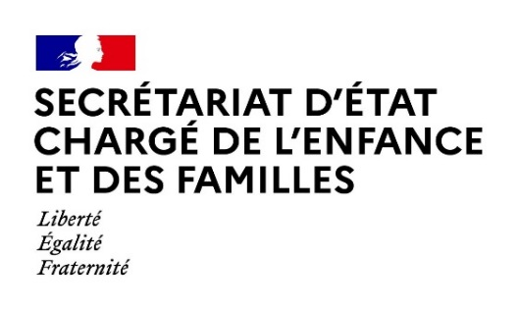
Paris, le 12 mars 2021

Agenda de Monsieur Adrien TAQUET
Secrétaire d’Etat auprès du Ministre des Solidarités et de la Santé
Semaine du 15 mars 2021

Dimanche 14 mars 2021

19h15 Invité d’Europe Soir sur Europe 1
Paris

Lundi 15 mars 2021

09h00 Visite du Centre de victimologie pour mineurs (CVM) de l’Hôpital Hôtel Dieu AP-HP avec le Garde des Sceaux, ministre de la Justice, Eric Dupond-Moretti
Ile-de-France

13h00 Participation à la session plénière à l’occasion du 26ème Sommet franco-espagnol
Palais de l’Elysée

16h00 Examen de la proposition de loi visant à protéger les jeunes mineurs des crimes sexuels
Assemblée Nationale

21h00 Examen de la proposition de loi, visant à protéger les jeunes mineurs des crimes sexuels
Assemblée Nationale

Mardi 16 mars 2021

10h00 Entretien avec Bruno Lucas, Délégué général à l'emploi et à la formation professionnelle au Ministère du Travail
Ministère des Solidarités et de la Santé

18h00 Examen de la proposition de loi visant à protéger les jeunes mineurs des crimes sexuels
Assemblée Nationale

21h00 Examen de la proposition de loi visant à protéger les jeunes mineurs des crimes sexuels
Assemblée Nationale

Mercredi 17 mars 2021

10h15 Entretien avec Christel Heydemann, présidente de Schneider Electric France et Julien Damon, conseiller scientifique de l’Ecole nationale supérieure de sécurité sociale
Ministère des Solidarités et de la santé

15h Entretien avec Richard Ferrand, président de l’Assemblée nationale
Assemblée nationale

22h30 Invité de l’émission « La soirée continue » sur France 2
Paris

Vendredi 18 mars 2021

17h15 Entretien avec Alice Rufo, conseillère Asie Amériques et sommets internationaux auprès du Président de la République
Ministère des Solidarités et de la santé

Vendredi 19 mars 2021

08h00 Déplacement en Mayenne puis en Ille-et-Vilaine dans le cadre de la stratégie nationale de prévention et de protection de l’enfance

Secrétaire d'Etat auprès du ministre des solidarités
et de la santé, chargé de l'enfance et des familles
Cabinet de M. Adrien TAQUET
Mél : sec.presse.enfance@sante.gouv.fr

